Муниципальное бюджетное дошкольное образовательное учреждение детский сад №18 «Солнышко»

Под редакцией воспитателя: Скакун В.В.
Газета выходит один раз в месяц.
Номер подготовлен по материалам сети Интернет.

г.Приморско-Ахтарск

Животные очаровывают, от них все без ума, даже хищники привлекают своей грациозностью и силой. Про животных любят читать и малыши и взрослые. Их повадки, образ жизни и навыки выживания интересны всем.
Экологическая газета «Разрешите познакомить…» адресована детям и их родителям. Здесь вы найдёте интересные рассказы о представителях животного мира, приметы, стихи, занимательные задания и просто много интересного о животном мире.
Хотите знать, насколько разумны животные, как заботиться о кролике, образуются ли от прикосновения к жабам бородавки, нанизывают ли ежи на иголки фрукты? Читайте нашу газету, и Ваши вопросы получат ответы.
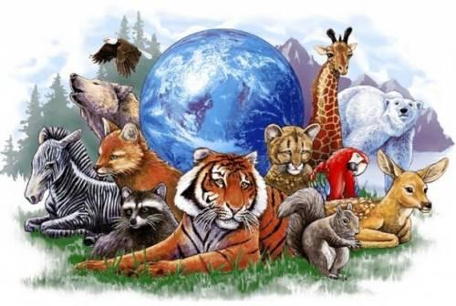

- Это интересно - стр.4
- Интересные факты о животных - стр.5
- Загадки о животных - стр. 7
- Поиграйте с детьми - стр. 8

Ежегодно во всем мире 4 октября отмечают Всемирный день животных. Праздник был учрежден на Международном конгрессе сторонников движения в защиту природы, который проходил во Флоренции (Италия) в 1931 году.

В этот день в разных странах мира проводят акции и мероприятия, направленные на защиту животных, в том числе домашних, поскольку примеров жестокого обращения с ними в последние годы становится все больше.

Дата празднования выбрана не случайно — этот день известен как день памяти Франциска Ассизского, одного из самых почитаемых католических Святых, основателя монашеского ордена, помогавшего страждущим, больным и гонимым, в том числе и животным. Он умер 4 октября 1226 года.

Святой Франциск, по легенде, обладал удивительной способностью общаться с дикими зверями, призывал верующих не обижать «братьев меньших» — зверей и птиц, и уделял очень большое внимание природе.
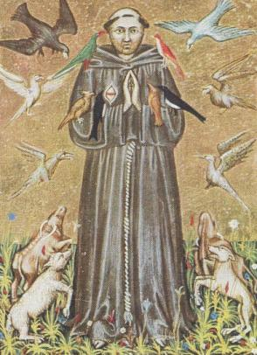
Трепетное отношение ко всем живущим существам сделали его Святым, почитаемым во всем мире — премия имени Святого Франциска присуждается за выдающиеся заслуги в области защиты природы.

Юридическое оформление идеи о защите прав животных получили в Европе только спустя 760 лет — Совет Европы в 1986 году принял Конвенцию по защите экспериментальных животных, а в 1987 году — по защите домашних животных.

- Вес шкуры гиппопотама может достигать 500 килограмм.
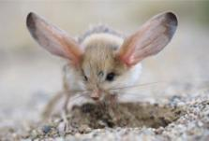
- Самый ушастый зверь на Земле — китайский тушканчик, его уши больше половины его тела.

- Паук Дарвина с острова Мадагаскар плетет самую большую паутину – до 25 метров в длину.

- Пустынная саранча, согласно книге рекордов Гиннесса, самое разрушительное насекомое на Земле.

- Полярные медведи могут бегать со скоростью 40 километров в час, а рыба-меч способна развить скорость до 130 километров в час.

- У пчелы два желудка – один для меда, другой для пищи, а у мотылька вообще нет желудка.
- Верблюд может обходиться без воды две недели, жираф — дольше, чем верблюд, а крысы — дольше всех.

- В мире 2500 разновидностей комаров. Комары убивают людей больше, чем все другие живые существа на планете, вместе взятые. Говорят, что комары больше любят детей, чем взрослых, блондинок, чем брюнеток и их любимый цвет синий, так что делайте выводы.

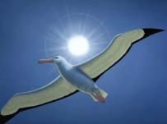
- Самцы обезьяны лысеют точно также, как и мужчины.
- Альбатрос может спать в полете на скорости 40 километров в час.

- Крот может за одну ночь пpоpыть туннель длиной в 76 метров.

- У улитки около 25 тысяч зубов
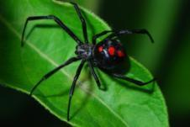
- Черная паyчиха может съесть до 20 пауков в день.

- Крокодилы глотают камни, чтобы глубже ныpнyть.

- В козьем молоке в пять раз меньше жира, чем в коровьем. Коровье молоко усваивается час, козье – 20 минут.

- Акула меняет зубы каждые восемь дней. Зубы акулы твердые, как сталь, а крепятся просто в деснах.
- Осьминог может протиснуться в любую щель, в которую пролезет его глаз.

- У золотой рыбки память три секунды.

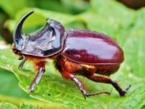
- У млекопитающих кровь красная, у насекомых желтая, у омаров синяя.

- Самое сильное животное на Земле — жук-носорог. Он может поднять груз в 850 раз тяжелее себя.

- Глаз гигантского кальмара размером с баскетбольный мяч.
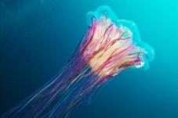
- Щупальца гигантской арктической медузы могут достигать в длину 36 метров.

- Императорские пингвины могут нырять на глубину до 500 метров и способны
задерживать дыхание на 18 минут.

- Единственная собака, у которой язык не розовый – чау-чау, а единственная собака, которая не может лаять, африканская порода Басенджи.
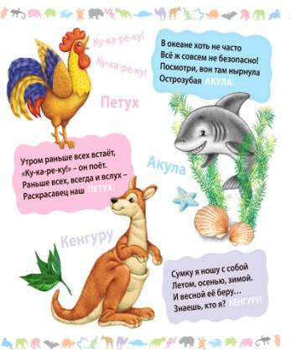

Найдите отличия.
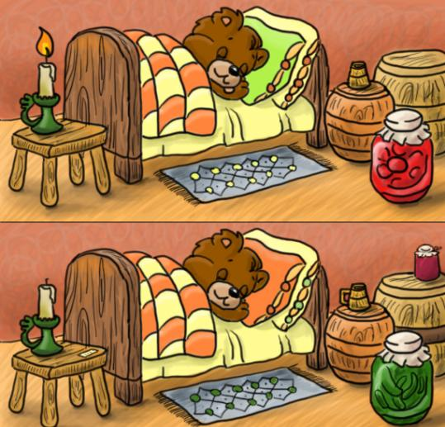

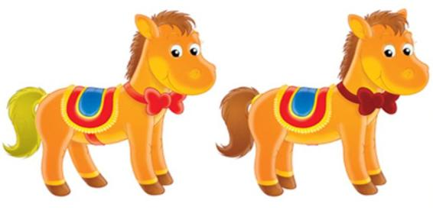

Кто где живёт?
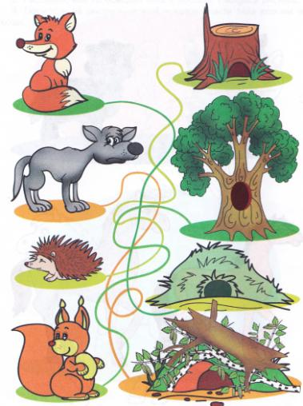

Чья тень?
